«Инклюзивные обучающие компьютерные курсы»
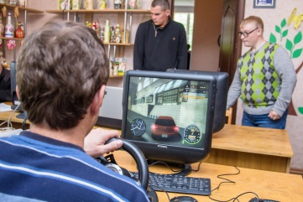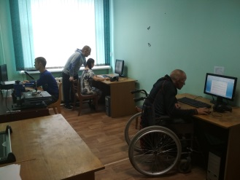
- Наименование проекта: «Инклюзивные обучающие компьютерные курсы»
2. Срок реализации проекта: 12 месяцев
3. Организация-заявитель, предлагающая проект: Учреждение «Территориальный центр социального обслуживания населения «Тёплый дом», г. Сморгонь Гродненской области
4. Цель проекта:
создание условий для инклюзивного обучения людей с инвалидностью компьютерной грамотности
5. Задачи, планируемые к выполнению в рамках реализации проекта:
- повысить информированность населения о проблеме недоступности людей с ограниченными возможностями к интернет-ресурсам и использованию информационных технологий из-за изолированности и недостатка материальных средств путем разработки, изготовления и распространения печатной и промопродукции;
- оборудовать помещение для проведения занятий;
- предоставить возможности для обучения людей с ограниченными возможностями компьютерной грамотности;
- организовать проведение обучающих теоретических и практических занятий, викторин, тематических презентаций;
- проинформировать общественность об инициативе и мероприятиях в СМИ.
6. Целевая группа:
люди с ограниченными возможностями, как мужчины, так и женщины, а также дети в возрасте от 14-ти лет (30 человек), волонтеры (5 человек), население района (не менее 500 человек).
7. Краткое описание мероприятий в рамках проекта:
В рамках нашей инициативы мы планируем создать условия для адаптации людей с инвалидностью к постоянно меняющейся окружающей среде через организацию на базе отделения дневного пребывания для инвалидов Учреждения «Территориальный центр социального обслуживания населения «Теплый дом» инклюзивных обучающих компьютерных курсов. На занятиях люди с инвалидностью смогут получить теоретические знания и приобрести практические навыки работы на компьютере.
Руководителями компьютерных курсов будут являться люди с ограниченными возможностями с нарушениями опорно-двигательного аппарата (инвалиды-колясочники).
Занятия будут проходить в здании УТЦСОН «Теплый дом».
8. Общий объем финансирования (в долларах США):
Источник финансирования | Объем финансирования  (в долларах США)
Средства донора | 35 950
Софинансирование | 4 330
9. Место реализации проекта (область/район, город): Гродненская область/ Сморгонский район/г. Сморгонь
10. Контактное лицо:
инициалы, фамилия, должность, телефон, адрес электронной почты
Раутенко Инна Юрьевна; заведующий отделением дневного пребывания для инвалидов УТЦСОН «Теплый дом»; +375298886723 (МТС), 80159246433; rautenk@yandex.ru

Information on proposed humanitarian projects for co-financing

1. The name of the project: " Inclusive teaching computer courses»
2. Project duration: 12 months
3. The applicant organization proposing the project:
Establishment "Territorial center of social service of the population "Warm house", Smorgon, Grodno region
4. Project objective: creation conditions for inclusive teaching people with disabilities computer literacy
5. Tasks planned for implementation within the framework of the project:
- to raise public awareness about the problem of accessibility of people with disabilities to Internet resources and the use of information technologies due to isolation and lack of material resources through the development, manufacture and distribution of printed and promotional products;
- to equip a room for conducting classes;
- to provide opportunities for teaching people with disabilities computer literacy;
- to organize and to conduct training theoretical and practical classes, quizzes, thematic presentations;
- to inform the public about the initiative and events in the media.
6. Target group:
people with disabilities, both men and women, as well as children at the age of 14 years (30 people), volunteers (5 people), the population of the district (at least 500 people).
7. Brief description of project activities: we plan to create conditions for the adaptation of people with disabilities to the ever-changing environment through the organization inclusive training computer courses on the basis of the Department of day stay for disabled people of the Establishment "Territorial center of social services "Warm house". In the classroom people with disabilities will be able to get knowledge and practical skills on the computer. The heads of computer courses will be people with disabilities with disorders of the musculoskeletal system (wheelchair users). Classes will be held in the building of the centre "Warm house".
8. Total funding (in dollars):
Source of financing | Amount of financing  (in dollars)
Donor funds | 35 950
Co-financing | 4 330
9. The project location (region, city): Grodno region/ Smorgon district/Smorgon
10. Contact person:
last name, first name, position, phone number, e-mail address
Rautenko Inna; head of the Department of day stay for disabled of the Territorial center of social services "Warm house»;+375298886723, 80159246433; rautenk@yandex.ru

